Пошаговая инструкция изготовления композиции «Золотая рыбка»

по заданному рисунку.

(Задание для группы 2-го года обучения)

Инструменты и материалы: соленое тесто; гуашевые или акварельные краски; кисть; стека; карандаш, лист белой бумаги; плотный картон; клей ПВА.

1.На белом листе бумаги карандашом нарисовать рисунок будущей композиции. Картон раскрасить синим цветом.

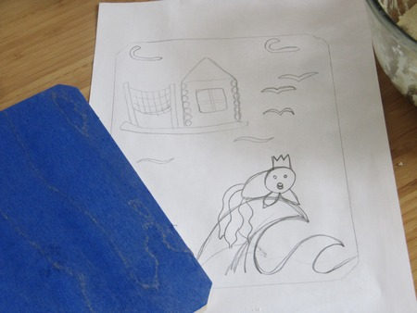
2.Детали рисунка вылепить из соленого теста и приклеить к картону клеем ПВА. Из небольшого кусочка теста сформировать «волну», на которую прилепить рыбку, предварительно смочив тесто водой.

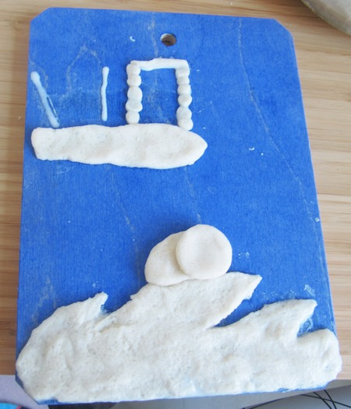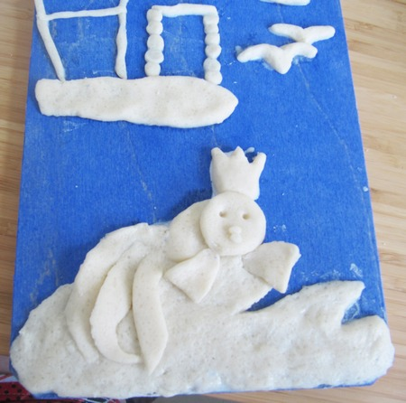

3. Добавить детали: облака, чайки, волны.

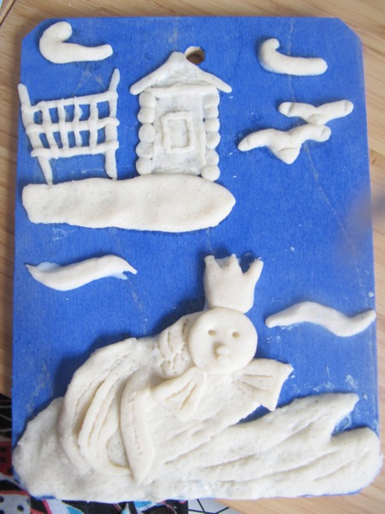
4. Готовую композицию оставить высыхать при комнатной температуре 3 дня.
5. Высохшую композицию раскрасить гуашевыми или акварельными красками.
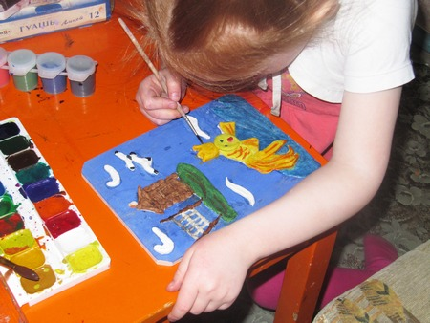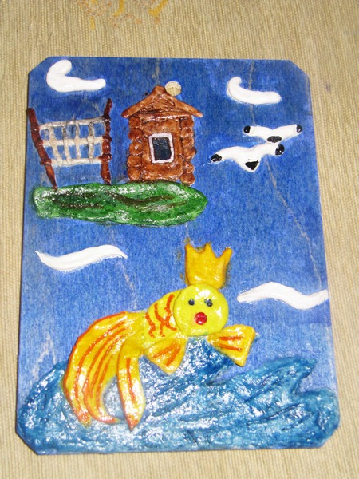
Композиция «Золотая рыбка» готова!

